Menghadapi topik terpanas di tanah yang terbakar matahari
Salah satu negara terpanas di planet ini belum siap menghadapi peningkatan gelombang panas yang tak terhindarkan, namun penelitian baru bertujuan untuk mengubah hal itu.
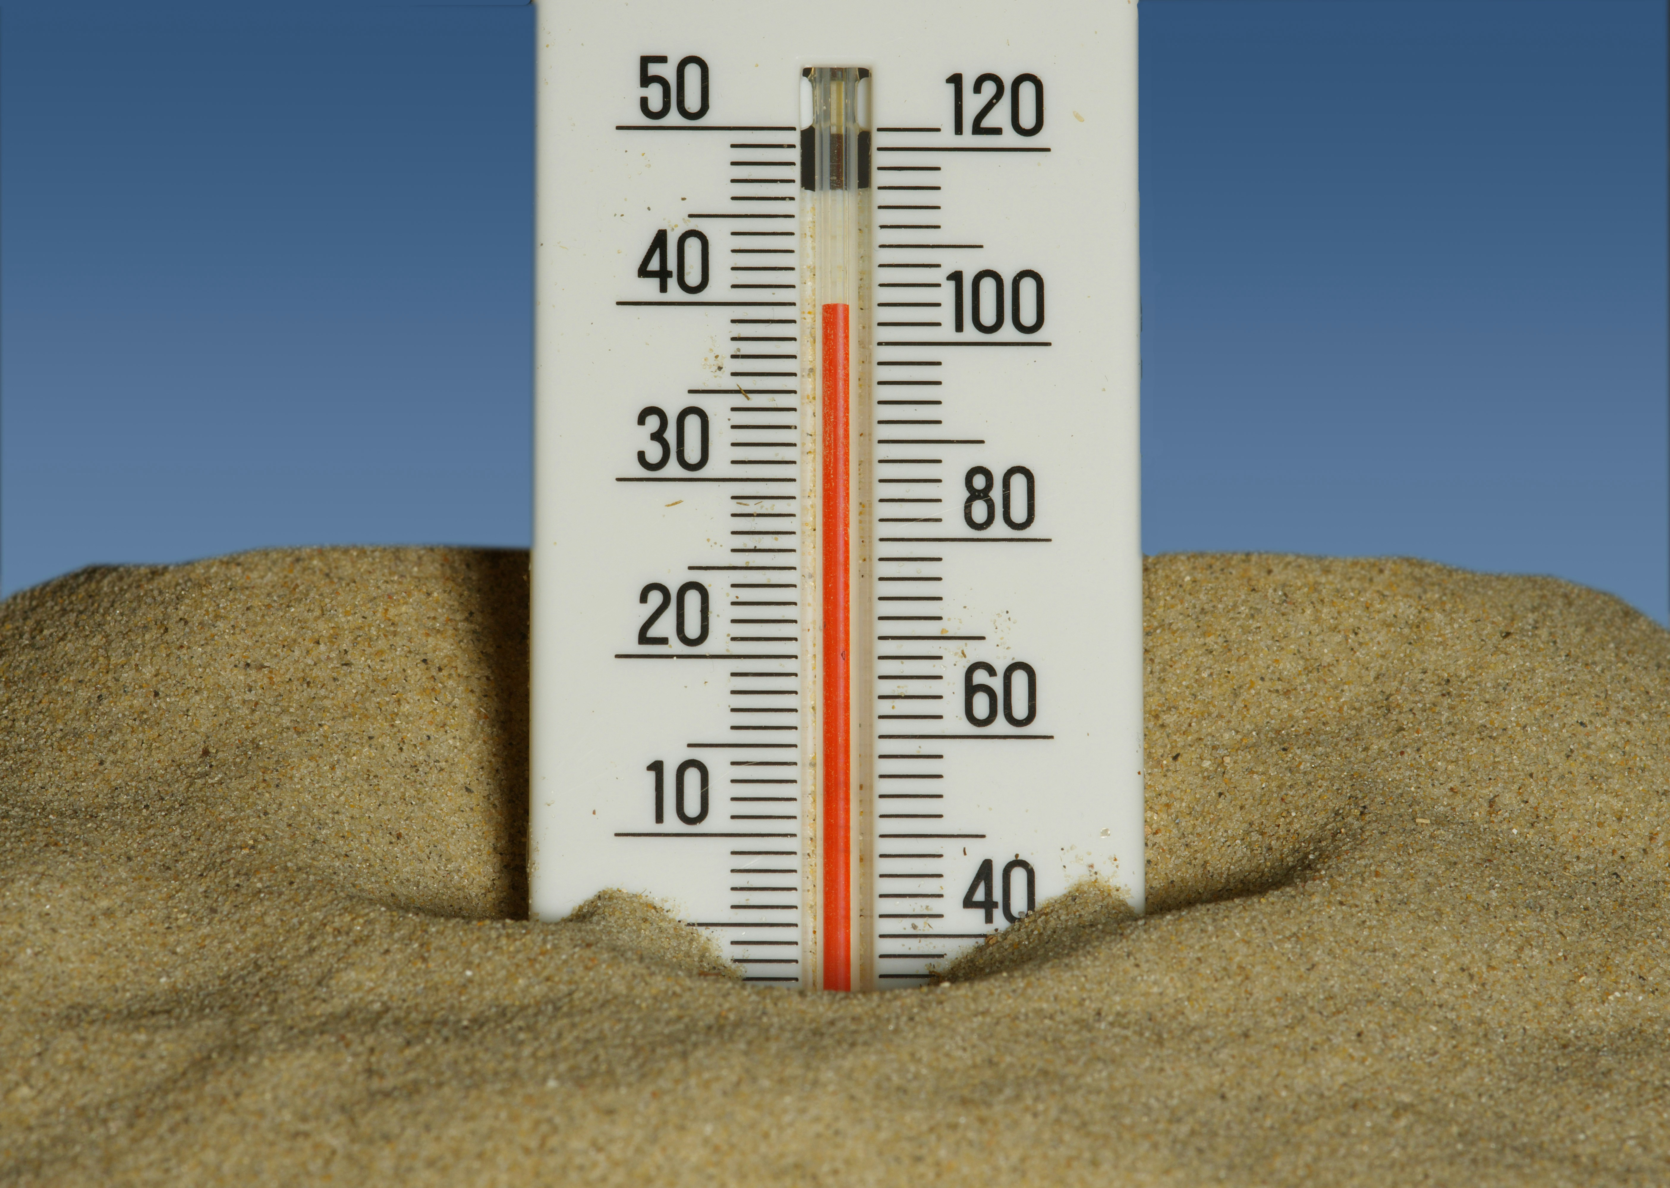
Gelombang panas di Australia semakin sering terjadi, lebih intens, dan berlangsung lebih lama. Unsplash: Immo Wegmann Lisensi Unsplash
Oleh: |  | Editor:
Danielle Verdon-Kidd - University of Newcastle - - |  | Tony Curran - Commissioning Editor, 360info
 |  | Dean Southwell - Production Editor, 360info
 |  | Suzannah Lyons - Senior Commissioning Editor, 360info - -

Salah satu negara terpanas di planet ini belum siap menghadapi peningkatan gelombang panas yang tak terhindarkan, namun penelitian baru bertujuan untuk mengubah hal itu.
`
Australia sedang memasuki musim gugur, tetapi jangan heran jika warga Perth belum menyadarinya.
Kota ini dilanda gelombang panas ekstrem yang berkepanjangan, yang belum pernah terjadi pada musim ini dalam 40 tahun terakhir.
Australia secara konsisten masuk dalam daftar negara terpanas di dunia dan sering mengalami gelombang panas yang parah. Baru-baru ini, negara ini dinilai sebagai salah satu titik panas risiko gelombang panas di dunia.
Namun, peneliti dari Universitas Newcastle, yang bekerja sama sebagai bagian dari Heatwave Hub baru, menemukan bahwa komunitas-komunitas tersebut belum siap menghadapi risiko tersebut.
Mereka bekerja untuk mengatasi ancaman gelombang panas yang semakin meningkat di wilayah regional New South Wales dengan membangun ketahanan dan kesiapan di komunitas yang rentan — dan pelajaran yang mereka pelajari dapat diterapkan di seluruh Australia.
Gelombangpanas didefinisikan sebagai periode ketika suhu maksimum dan minimum mencapai tingkat yang tidak biasa tinggi selama setidaknya tiga hari, dan terkait dengan peningkatan tingkat kematian, penyakit, atau cedera.
Rata-rata, terdapat 912 rawatan rumah sakit per tahun akibat cedera yang terkait dengan cuaca ekstrem antara tahun 2012 dan 2022 di Australia — panas ekstrem bertanggung jawab atas 78 persen dari rawatan tersebut, atau 7.104 rawatan selama periode tersebut.
Komunitas regional khususnya terdampak oleh gelombang panas karena proporsi penduduk rentan yang lebih tinggi.
Risiko yang semakin meningkat
Gelombang panas telah meningkat di Australia dalam beberapa dekade terakhir dan menjadi lebih sering, intens, dan berlangsung lebih lama, sebagian disebabkan oleh perubahan iklim yang memanas.
Studi global menunjukkan bahwa paparan kita terhadap gelombang panas akan terus meningkat di masa depan.
Komunitas dan lembaga pemerintah belum siap menghadapi gelombang panas karena peningkatan risiko yang cepat.
Panas ekstrem berdampak tidak proporsional pada kelompok rentan, terutama individu dengan masalah kardiovaskular dan pernapasan yang sudah ada.
Lansia, terutama mereka yang berusia di atas 65 tahun dan tinggal sendirian, menghadapi risiko yang lebih tinggi. Mobilitas yang terbatas atau kelemahan fisik seringkali membuat mereka sulit mencari perlindungan dari panas ekstrem dengan berpindah ke lokasi yang lebih sejuk atau mengakses pendingin udara.
Selain itu, banyak lansia hidup dengan penghasilan tetap, yang membatasi kemampuan mereka untuk membayar sistem pendingin atau mengatasi biaya utilitas yang meningkat selama gelombang panas.
Komunitas regional berisiko tinggi karena memiliki proporsi anggota komunitas yang rentan lebih besar. Kerentanan ini mencerminkan tantangan seperti akses terbatas ke layanan kesehatan, isolasi sosial, dan ketidakadilan ekonomi.
Memahami perbedaan geografis yang penting ini sangat kritis untuk memprioritaskan strategi mitigasi yang tepat sasaran dan meningkatkan ketahanan.
Langkah ke depan
Proyek Heatwave Hub bertujuan untuk mengembangkan rencana aksi gelombang panas yang disesuaikan dan inisiatif pembangunan kapasitas di seluruh wilayah NSW.
Tim peneliti meliputi ilmuwan iklim, tenaga medis, dan ahli desain bangunan.
Pentingnya, meskipun proyek ini berfokus pada gelombang panas, pendekatan ini dapat diterapkan pada bahaya alam lainnya seperti kebakaran hutan, banjir, dan peristiwa badai.
Proyek ini akan menggunakan analisis peta risiko, keterlibatan pemangku kepentingan, dan berfokus pada inisiatif pengembangan kapasitas.
Proyek ini akan melakukan penilaian risiko, memodelkan skenario iklim masa depan, dan berkolaborasi dengan pemerintah daerah dan komunitas.
Inisiatif pendidikan, lokakarya co-design, dan pembuatan situs web Heatwave Hub akan menyediakan dukungan dan sumber daya berkelanjutan.
Proyek ini masih dalam tahap awal, tetapi dengan menggunakan kota Tamworth di NSW sebagai contoh hipotetis — sebuah wilayah pemerintah lokal dengan risiko gelombang panas yang meningkat — kita dapat membayangkan apa yang dapat dicapai oleh Heatwave Hub.
Setelah tim proyek menyelesaikan pekerjaannya, warga Tamworth akan dapat mengakses situs web interaktif yang menampilkan gambaran risiko gelombang panas mereka — seberapa sering mereka kemungkinan akan mengalami gelombang panas di masa depan — serta saran yang disesuaikan untuk mempersiapkan rumah mereka menghadapi masa depan yang lebih panas dan cara terbaik untuk mengelola situasi selama gelombang panas.
Misalnya, situs tersebut akan mencakup tips praktis tentang pendinginan rumah, tempat menemukan ruang sejuk lokal, dan apa yang harus dilakukan selama peristiwa panas ekstrem.
Berdasarkan temuan dari studi pendahuluan yang dilakukan oleh tim penelitian, proyek ini akan memasukkan proyeksi perubahan iklim untuk memahami risiko gelombang panas selama 80 tahun ke depan.
Pemetaan risiko awal dalam studi pilot telah menunjukkan peningkatan signifikan dalam paparan gelombang panas di sepanjang pantai timur, pusat, utara, dan barat jauh NSW selama dua dekade terakhir.
Memahami apakah tren ini akan berlanjut sangat penting untuk mengidentifikasi di mana langkah-langkah adaptasi tambahan mungkin diperlukan.
Solusi yang disesuaikan
Wawancara dengan komunitas rentan selama studi pilot di barat jauh NSW, Sydney Barat, Pantai Tengah, dan Danau Macquarie menyoroti beberapa tantangan utama.
Tantangan tersebut meliputi kurangnya pengetahuan di kalangan lansia tentang risiko panas dan dampaknya secara finansial dan sosial.
Studi tersebut juga menunjukkan bahwa perencanaan kota dan kode bangunan tidak memadai dan perlu memperhitungkan kebutuhan akan ruang hijau dan sejuk.
Wawancara mengungkapkan tantangan yang beragam di berbagai wilayah pemerintahan lokal.
Misalnya, di beberapa wilayah, para tree changers yang kurang berpengalaman pindah ke daerah yang rentan terhadap gelombang panas, sementara wilayah lain memiliki proporsi penduduk yang lebih tinggi dari latar belakang non-penutur bahasa Inggris. Di sisi lain, destinasi wisata seperti Broken Hill menghadapi kesulitan unik karena wisatawan seringkali kurang siap menghadapi panas ekstrem dibandingkan penduduk lokal, sehingga meningkatkan risiko kelelahan panas dan stroke panas.
Temuan ini menekankan pentingnya strategi yang disesuaikan.
Melalui pengembangan toolkit pendidikan komunitas dan situs web Heatwave Hub, para peneliti berharap dapat memberikan informasi yang dibutuhkan oleh komunitas dan pemerintah daerah untuk bersiap dan merespons peristiwa gelombang panas di masa depan.
Toolkit ini akan menawarkan saran praktis, termasuk tips untuk tetap sejuk, mengenali gejala penyakit terkait panas, dan membuat rencana tindakan gelombang panas.
Situs web Hub juga akan mencakup informasi spesifik regional tentang tren gelombang panas sehingga penduduk dapat lebih terinformasi, terutama saat pindah ke daerah baru.
Associate Professor Danielle Verdon-Kidd adalah associate professor dalam ilmu iklim di Universitas Newcastle. Penelitiannya berfokus pada peristiwa cuaca ekstrem, pengelolaan sumber daya air, dan ketahanan iklim di Australia dan Pasifik Selatan.
Pusat Informasi Gelombang Panas Universitas Newcastle didanai oleh Dana Siap Bencana Pemerintah Federal.
Diterbitkan awalnya di bawah lisensi Creative Commons oleh 360info™.
`
Artikel ini diterjemahkan menggunakan alat kecerdasan buatan otomatis yang berpotensi memiliki kesalahan, kesilapan dan ketidakakuratan. Berbagai upaya sudah dilakukan untuk memastikan kejelasan dan koherensi, terjemahan ini bisa saja tidak lengkap dalam menangkap nuansa, intonasi dan tujuan dari teks aslinya. Untuk versi yang tepat, silakan merujuk pada artikel aslinya.
`
Artikel ini pertama kali dipublikasikan tanggal 27 Mar 2025 di bawah lisensi Creative Commons oleh 360info™

